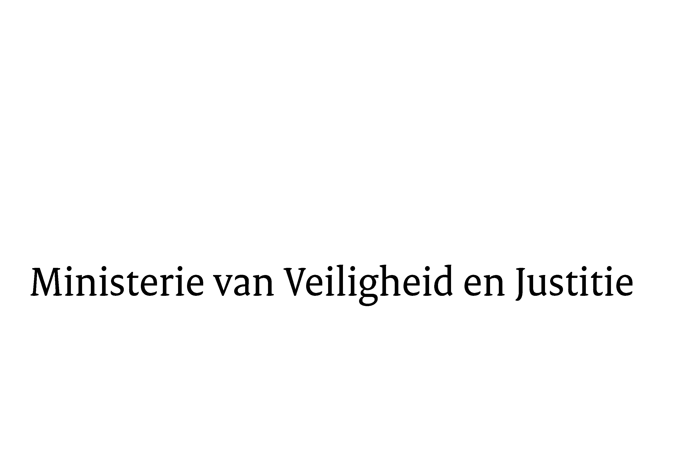

> Retouradres Postbus 20301 2500 EH Den Haag
Aan de Voorzitter van de Tweede Kamer
der Staten-Generaal
Postbus 20018
2500 EA DEN HAAG

Datum | 23 juni 2016
Onderwerp | Beantwoording schriftelijk overleg d.d. 11 maart 2016
Directoraat-Generaal Politie
Programma Facilitair Management en Informatievoorziening

Turfmarkt 147
2511 DP Den Haag
Postbus 20301
2500 EH Den Haag
www.rijksoverheid.nl/venj

Projectnaam
FM&I

Ons kenmerk
765458

Bij beantwoording de datum en ons kenmerk vermelden. Wilt u slechts één zaak in uw brief behandelen.

Bijgaand treft u mijn antwoorden aan op de vragen van de leden van de Vaste commissie voor Veiligheid en Justitie.

De minister van Veiligheid en Justitie,
G.A. van der Steur

